



ТУ-3442-001-12189681-2014
Обогреватель взрывозащищенный
РИЗУР-ТЕРМ

Руководство по эксплуатации
РЭ.00001

г. Рязань

Настоящее руководство по эксплуатации (далее РЭ) предназначено для ознакомления с устройством, работой, правилами монтажа и эксплуатации обогревателей взрывозащищенных типа РИЗУР-ТЕРМ.
Перед монтажом обогревателей взрывозащищенных типа РИЗУР-ТЕРМ необходимо ознакомиться с настоящим РЭ.
Монтаж должен производиться квалифицированным персоналом, прошедшим аттестацию, имеющим допуск к работе с электрооборудованием, с соблюдением всех требований к монтажу электрических устройств, предназначенных для работы во взрывоопасных зонах. Лицо, осуществляющее монтаж, несёт ответственность за производство работ в соответствии с настоящим руководством, а также со всеми предписаниями и нормами, касающимися безопасности и электромагнитной совместимости.
Производитель не несёт ответственности за ущерб, вызванный неправильным монтажом, несоблюдением правил эксплуатации или использованием оборудования не в соответствии с его назначением.
Изготовитель оставляет за собой право вносить незначительные изменения в конструкцию прибора, улучшающие его качество и не снижающие безопасность, без предварительного уведомления.

Содержание
1. Описание и работа 3
1.1 Назначение и область применения 3
1.2 Технические характеристики 3
1.3 Устройство и работа 6
1.4 Маркировка 7
1.5 Упаковка 8
2. Использование по назначению 8
2.1 Эксплуатационные ограничения 8
2.2 Меры безопасности 8
2.3 Подготовка изделия к использованию 8
2.4 Эксплуатация и техническое обслуживание 9
3. Правила хранения и транспортирования 10
4. Сроки службы и хранения, гарантии изготовителя 10
5. Адрес изготовителя 10
Приложение А 11

1. Описание и работа

  - Назначение и область применения
Взрывозащищенные обогреватели типа РИЗУР-ТЕРМ предназначены для нагрева и поддержания заданной температуры в кожухах, термошкафах, блок-боксах, помещениях (и т.д.) с аппаратурой, требующей положительной температуры для стабильной и безотказной работы.
Обогреватели изготавливаются как оборудование для взрывоопасных сред II группы согласно маркировке взрывозащиты, и предназначены для использования во взрывоопасных зонах помещений и наружных установок согласно требований «Правил устройства электроустановок»(ПУЭ), главы 7.3 «Электроустановки во взрывоопасных зонах», серии ГОСТ 31610(IEC 60079), ГОСТ 30852.13-2002 (МЭК 60079-14:1996), а также других нормативных документов, регламентирующих установку электрооборудо-вания во взрывоопасных зонах.

1.2 Технические характеристики
Основные технические характеристики обогревателей РИЗУР-ТЕРМ приведены в таблице 1
Таблица 1
Исполнение | ТЕРМ-М (в малом корпусе);  ТЕРМ-Б (в большом корпусе);  ТЕРМ-П (плоский)
Напряжение питания от сети, В | 230; 380
Частота питающей сети, Гц | 50
Мощность, Вт | 50….6000 (см. Таблицу 2/ Таблицу 3)
Количество секций, шт | 1…6
Сопротивление изоляции, МОм | 20, не менее
Электрическая прочность изоляции, В | 1500, не менее
Максимальная температура на поверхности обогревателя, °С | Т3 (+195); Т4 (+130) ; Т5 (+95);  Т6 (+80)
Маркировка взрывозащиты | Без взрывозащиты  1 Ex d IIC T6…T3 Gb X  1 Ex mb IIC T6…T3 Gb X
Степень защиты от внешних воздействий | IP67
Рабочее положение | вертикальное
Способ монтажа | крепление к стене; напольное крепление
Габаритные размеры Д х Ш х В, мм | См. Таблицу 2/Таблицу3

Исполнение обогревателей РИЗУР-ТЕРМ-М и РИЗУР-ТЕРМ-Б в соответствии с рисунками 1,2 и таблицей 2

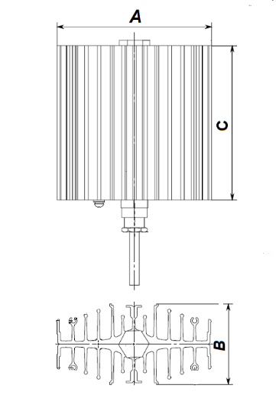

Рисунок 1 ТЕРМ-М, ТЕРМ-Б (исполнение с одной секцией нагрева)
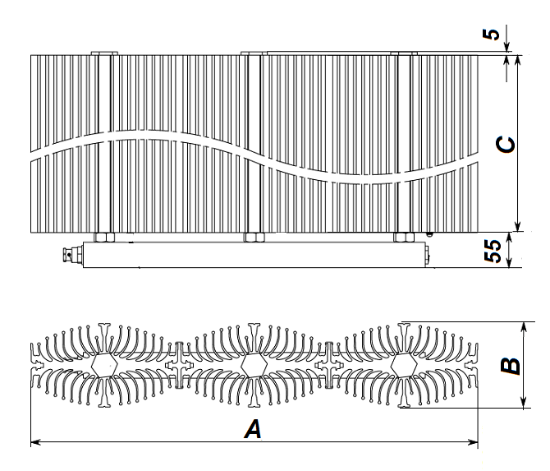

Рисунок 2, ТЕРМ-Б (исполнение с несколькими секциями нагрева)

Таблица 2
Модель | Напряжение  питания, В | Количество  секций нагрева | Мощность, Вт | А, мм | В,мм | С,мм
TEPM-М | 230 | 1 | 50 | 140 | 73 | 70
TEPM-М | 230 | 1 | 75 | 140 | 73 | 105
TEPM-М | 230 | 1 | 100 | 140 | 73 | 140
TEPM-М | 230 | 1 | 150 | 140 | 73 | 210
TEPM-М | 230 | 1 | 200 | 140 | 73 | 280
TEPM-М | 230 | 1 | 300 | 140 | 73 | 280
ТЕРМ-Б | 230 | 1 | 300 | 230 | 130 | 180
ТЕРМ-Б | 230 | 1 | 400 | 230 | 130 | 220
ТЕРМ-Б | 230 | 1 | 500 | 230 | 130 | 250
ТЕРМ-Б | 230 | 1 | 600 | 230 | 130 | 280
ТЕРМ-Б | 230 | 1 | 700 | 230 | 130 | 310
ТЕРМ-Б | 230 | 1 | 800 | 230 | 130 | 350
ТЕРМ-Б | 230 | 1 | 900 | 230 | 130 | 400
ТЕРМ-Б | 230 | 1 | 1000 | 230 | 130 | 450
ТЕРМ-Б | 230 | 1 | 1100 | 230 | 130 | 500
ТЕРМ-Б | 230 | 2 | 1200 | 465 | 130 | 280
ТЕРМ-Б | 230 | 2 | 1300 | 465 | 130 | 300
ТЕРМ-Б | 230 | 2 | 1400 | 465 | 130 | 310
ТЕРМ-Б | 230 | 2 | 1500 | 465 | 130 | 330
ТЕРМ-Б | 230 | 2 | 1600 | 465 | 130 | 350
ТЕРМ-Б | 230 | 2 | 1700 | 465 | 130 | 370
ТЕРМ-Б | 230 | 2 | 1800 | 465 | 130 | 400
ТЕРМ-Б | 230 | 2 | 1900 | 465 | 130 | 420
ТЕРМ-Б | 230 | 2 | 2000 | 465 | 130 | 450
ТЕРМ-Б | 230 | 3 | 2500 | 699 | 130 | 400
ТЕРМ-Б | 230 | 3 | 3000 | 699 | 130 | 450
ТЕРМ-Б | 230 | 4 | 3500 | 933 | 130 | 400
ТЕРМ-Б | 230 | 4 | 4000 | 933 | 130 | 450
ТЕРМ-Б | 230 | 5 | 5000 | 1167 | 130 | 450
ТЕРМ-Б | 230 | 6 | 6000 | 1401 | 130 | 450
ТЕРМ-Б | 380 | 3 | 1000 | 698 | 130 | 220
ТЕРМ-Б | 380 | 3 | 1500 | 698 | 130 | 250
ТЕРМ-Б | 380 | 3 | 2000 | 698 | 130 | 310
ТЕРМ-Б | 380 | 3 | 3000 | 698 | 130 | 450

Исполнение* обогревателя РИЗУР-ТЕРМ-П в соответствии с рисунком 3 и таблицей 3.
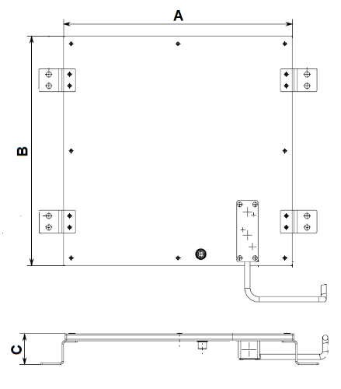

Рисунок 3, ТЕРМ-П

Таблица 3
Модель | Напряжение питания, В | Мощность, Вт | А, мм | В,мм | С,мм
 |  | 100 | 150 | 150 | 40
 |  | 200 | 200 | 200 | 40
TEPM-П | 230 | 300 | 300 | 300 | 40
TEPM-П |  | 400 | 400 | 400 | 40
TEPM-П |  | 500 | 500 | 500 | 40
TEPM-П |  | 600 | 600 | 600 | 40
TEPM-П |  | 700 | 700 | 700 | 40
* Возможно исполнение обогревателей с размерами по требованию заказчика
1.3 Устройство и работа
Конструктивно обогреватель выполнен в виде профильного радиатора из алюминиевого сплава (рисунок 1). Специально спроектированная и разработанная форма профиля обеспечивает наилучшую теплоотдачу.
Внутри радиатора располагается электронагревательный элемент на базе полупроводниковых керамических нагревательных элементов (РТС-керамики) с положительным температурным коэффициентом сопротивления. Электрическое сопротивление находится в нелинейной зависимости от температуры нагрева - при повышении температуры сопротивление керамического нагревательного элемента многократно возрастает, ограничивает протекающий ток и останавливает рост температуры. Благодаря свойству саморегулирования керамических нагревательных элементов, обогреватели РИЗУР-ТЕРМ на базе РТС-керамики не требуют применения стабилизирующих компонентов и средств защиты от перегрева поверхности.
Максимальная температура на поверхности радиатора обеспечивается площадью внешней поверхности, соответствующей номинальной мощности тепловыделения.
Обогреватели могут быть изготовлены на базе одного радиатора (рисунок 1), на базе нескольких радиаторов (рисунок 2), а также из плоского профиля (рисунок 3).
Взрывозащищенный обогреватель РИЗУР-ТЕРМ-П 230 В, изготавливается из плоского профиля и представляет собой компактное решение для применения в зонах, с ограниченным пространством для монтажа.
Все электрические элементы обогревателей заключены в металлическую оболочку с толщиной стенки не менее 2 мм.
Кабель питания имеет круглое сечение: с тремя жилами – для приборов с напряжением питания 230 В, с пятью жилами – для приборов с напряжением питания 380 В; одна жила используется для внутреннего заземления. Подсоединение кабеля производится через фиксирующее устройство кабеля (сертифицированные взрывозащищенные кабельные вводы), что предотвращает его от выдергивания.
Внутреннее и внешнее заземление выполнено в соответствии с ГОСТ 22782.3. Сопротивление заземляющего устройства не более 4 Ом.
По требованиям взрывозащиты конструкция обогревателей соответствует ГОСТ IEC 60079-1-2011 как взрывобезопасное электрооборудование с видом взрывозащиты «d – взрывонепроницаемая оболочка» или ГОСТ Р МЭК 60079-18-2012 с видом взрывозащиты «m – герметизация компаундом».
Обогреватели РИЗУР-ТЕРМ имеют исполнения с терморегуляторами производства ООО «НПО РИЗУР». Взрывозащищенные терморегуляторы серии РИЗУР предназначены для контроля, регулирования и ограничения температуры на поверхности радиаторов и в обогреваемом пространстве в соответствии с заданными требованиями.

1.4 Маркировка
Маркировка изделия выполняется в соответствии с Техническим Регламентом ТР ТС 012/2011 и ГОСТ 31610.0-2014 (IEC 60079-0:2011) способом лазерной гравировки, обеспечивающим сохранность и четкость изображения в течение всего срока службы изделия в условиях, для которых оно предназначено.
Маркировка обогревателя содержит следующие данные:
• наименование или товарный знак завода-изготовителя;
• наименование изделия;
• единый знак ЕАС обращения продукции на рынке Евразийского экономического союза;
• специальный знак Ех взрывобезопасности (Приложение 2 к ТР ТС 012/2011);
• маркировку взрывозащиты (для взрывозащищенного исполнения);
• номер сертификата соответствия;
• код степени защиты от внешних воздействий IP по ГОСТ 14254;
• напряжение питания от сети;
• мощность нагревательного элемента;
• дату изготовления;
• заводской № __;
• знак «опасно высокое напряжение»;
• предупреждающую надпись «ОТКРЫВАТЬ ОТКЛЮЧИВ ОТ СЕТИ»

Транспортная маркировка груза должна содержать основные, дополнительные и информационные надписи в соответствии с конструкторской документацией и ГОСТ 14192.

1.5 Упаковка
Обогреватель упаковывается в упаковку категории КУ-2 в соответствии с ГОСТ 23170.
В каждый ящик с обогревателем вкладывается упаковочный лист, содержащий:
• наименование предприятия-изготовителя или его товарный знак;
• наименование и обозначение (шифр) изделия;
• количество изделий;
• дату упаковывания.

2 Использование по назначению

2.1 Эксплуатационные ограничения
Электропитание должно осуществляться от электрической сети 230В (380В в зависимости от исполнения), 50Гц.
Прокладка электропитания обогревателя во взрывоопасной зоне должна производиться с соблюдением требований гл.7.3 ПУЭ и ГОСТ 30852.13-2002 (МЭК 60079-14:1996).
Использовать обогреватель в строгом соответствии с температурным классом взрывоопасной зоны, указанной в маркировке обогревателя.

2.2 Меры безопасности
Обогреватель относится по защите от поражения электрическим током к классу I по ГОСТ Р 12.2.007.0. Монтаж и подключение обогревателя может производиться при обесточенной сети обученным персоналом, имеющим право на производство работ с соблюдением требований:

• ГОСТ 30852.18-2002 (МЭК 60079-19:1993)
• Правил устройства электроустановок (ПУЭ);
• Инструкция по монтажу электрооборудования, силовых и осветительных сетей взрывоопасных зон ВСН 332-74/ММСС СССР;
• Правил технической эксплуатации электроустановок потребителей (ПТЭЭП)
!!! В ПРОЦЕССЕ ЭКСПЛУАТАЦИИ ЗАПРЕЩАЕТСЯ НАКРЫВАТЬ КОРПУС ОБОГРЕВАТЕЛЯ ТКАННЫМИ ИЛИ ДРУГИМИ МАТЕРИАЛАМИ (НАПРИМЕР, СУШИТЬ ОДЕЖДУ), ТАК КАК ЭТО ПРИВЕДЕТ К РОСТУ ТЕМПЕРАТУРЫ ПОВЕРХНОСТИ СВЕРХ НОРМЫ И ПОСЛЕДУЮЩЕМУ ВЫХОДУ ОБОГРЕВАТЕЛЯ ИЗ СТРОЯ

2.3 Подготовка изделия к использованию
Перед монтажом обогреватель подлежит визуальному осмотру. При этом необходимо проверить:
• целостность оболочки (отсутствие вмятин, коррозии и других повреждений);
• наличие всех крепежных деталей и их элементов;
• состояние уплотнения вводного кабеля (кабель не должен выдергиваться и проворачиваться в узле уплотнения);
• целостность подводящего кабеля;
• наличие маркировки взрывозащиты и предупредительных надписей;
• наличие зажимов заземления и знаков заземления около них.

КАТЕГОРИЧЕСКИ ЗАПРЕЩАЕТСЯ ЭКСПЛУАТАЦИЯ ОБОГРЕВАТЕЛЯ С ПОВРЕЖДЕННЫМИ ДЕТАЛЯМИ, ОТСУТСТВИЕМ ЗАЗЕМЛЕНИЯ И ДРУГИМИ НЕИСПРАВНОСТЯМИ.

2.3.1 В стенке/полу обогреваемого шкафа/корпуса выполнить отверстия для крепления кронштейнов и закрепить обогреватель с помощью болтовых или винтовых соединений.
Монтаж производить СТРОГО вертикально с обязательным вертикальным положением ребер.
2.3.2 Выполнить наружное, визуально контролируемое, заземление
2.3.3 Присоединить обогреватель к питающей сети в соответствии с электрической схемой обогревателя (Приложение 1) *
Для обогревателя в исполнении с биметаллическим терморегулятором РИЗУР-ТБ-F, РИЗУР-ТБ-FT расположить терморегулятор непосредственно в обогреваемом объеме; для максимально корректной работы корпус терморегулятора не должен охлаждаться или нагреваться дополнительно (необходимо оградить его от заведомо охлаждающих или греющих элементов).
2.3.4 По окончании монтажа произвести дополнительную проверку электрической исправности цепей:
- Измерить сопротивление изоляции (кроме исполнений с терморегуляторами на базе ЦСУ) **;
- Измерить сопротивление цепи нагревательного элемента при нормальной температуре (кроме исполнений с терморегуляторами на базе ЦСУ);

* НЕ ДОПУСКАЕТСЯ ПОДКЛЮЧЕНИЕ ПИТАНИЯ НАПРЯМУЮ К ОБОГРЕВАТЕЛЮ ДЛЯ ИСПОЛНЕНИЯ ПРИБОРА С ЦИФРОВЫМ ТЕРМОРЕГУЛЯТОРОМ, ТАК КАК ЭТО ПРИВЕДЕТ К ПРЕВЫШЕНИЮ ТЕМПЕРАТУРЫ ПОВЕРХНОСТИ НАГРЕВАТЕЛЯ СВЕРХ ТЕМПЕРАТУРНОГО КЛАССА И ПОСЛЕДУЮЩЕМУ ВЫХОДУ ИЗ СТРОЯ.
** НЕ ДОПУСКАЕТСЯ ПРОВЕРКА СОПРОТИВЛЕНИЯ ИЗОЛЯЦИИ ЦИФРОВЫХ ТЕРМОРЕГУЛЯТОРОВ!!! (МОЖЕТ ПРИВЕСТИ К ПРЕЖДЕВРЕМЕННОМУ ВЫХОДУ ИЗ СТРОЯ ОБОГРЕВАТЕЛЯ)
ПРИ ПЕРИОДИЧЕСКОЙ ПРОВЕРКЕ ИЗОЛЯЦИИ СИЛОВЫХ ЦЕПЕЙ, ПРЕДВАРИТЕЛЬНО ОТКЛЮЧИТЬ НАГРЕВАТЕЛЬ ОТ СЕТИ.

2.3.5 Произвести пробное включение и убедиться в функционировании обогревателя.
ВНИМАНИЕ! ТЕМПЕРАТУРА ОКРУЖАЮЩЕЙ СРЕДЫ ПРИ ПРОБНОМ ВКЛЮЧЕНИИ НЕ ДОЛЖНА ПРЕВЫШАТЬ ТЕМПЕРАТУРУ СРАБАТЫВАНИЯ ДАТЧИКА ТЕМПЕРАТУРЫ ВНЕШНЕЙ СРЕДЫ!

2.4 Эксплуатация и техническое обслуживание
2.4.1 В начале зимнего сезона проверить установленный обогреватель на отсутствие механических повреждений;
2.4.2 Проверить целостность подводящего кабеля;
2.4.3 Проверить наличие и исправность внешнего заземления;
2.4.4 Очистить поверхность от осевшей пыли.
2.4.5 Измерить сопротивление электроизоляции и цепи нагревательного элемента, СТРОГО В СООТВЕТСТВИИ С ПУНКТОМ 2.3.4
2.4.6 Произвести включение обогревателя и терморегулятора, и убедиться в их функционировании;
2.4.7 При установлении стабильной положительной температуры в весенний период - произвести отключение обогревателей.
2.4.8 Обогреватель не требует дополнительного технического обслуживания, кроме периодического удаления возможных загрязнений и пыли с наружной стороны поверхности.

3 Правила хранения и транспортирования

Условия транспортирования в части воздействия механических факторов в соответствии группе C по ГОСТ 23216.
Условия хранения в части воздействия климатических факторов внешней среды в соответствии группе 4 (Ж2) по ГОСТ 15150 на срок хранения не более трех лет.
Оборудование следует хранить в транспортной таре или без нее, в заводской упаковке.
Допускается возможность транспортирования всеми видами закрытых транспортных средств, в соответствие с правилами перевозок, действующих для конкретного вида транспорта.

4 Сроки службы и хранения, гарантии изготовителя

Изготовитель гарантирует соответствие обогревателя техническим условиям ТУ-3442-001-12189681-2014 при соблюдении потребителем условий транспортирования, хранения, монтажа и эксплуатации, установленных в настоящем руководстве.
Гарантийный срок эксплуатации со дня реализации составляет 24 месяца (если изготовителем не предусмотрено иное).
Срок службы/эксплуатации изделия не менее 15 лет.
В течение гарантийного срока завод-изготовитель удовлетворяет требования потребителя в отношении недостатков товара в соответствии с действующим законодательством, при условии соблюдения потребителем правил транспортирования, хранения, монтажа и эксплуатации.

5 Адрес изготовителя
Изготовитель ООО «НПО РИЗУР»
390527, Рязанская обл., Рязанский р-н.,
с. Дубровичи автодорога Рязань-Спасск, 14 км, стр.4Б
тел.+7 (4912) 20-20-80, +7 (4912) 24-11-66, 8-800-200-85-20
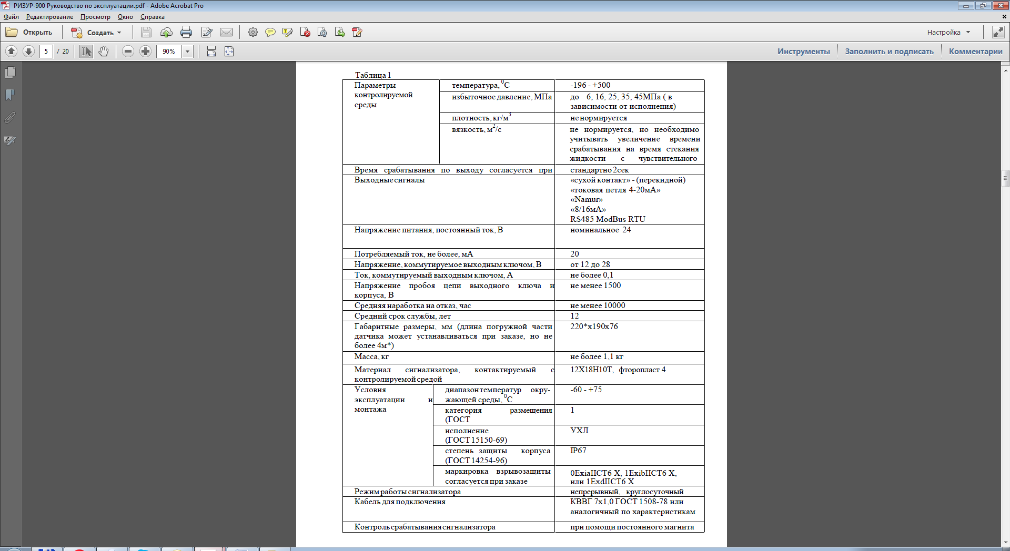
E-mail: marketing@rizur.ru Web-сайт: http://www.rizur.ru

Приложение А

Схема электрическая обогревателя типа РИЗУР-ТЕРМ
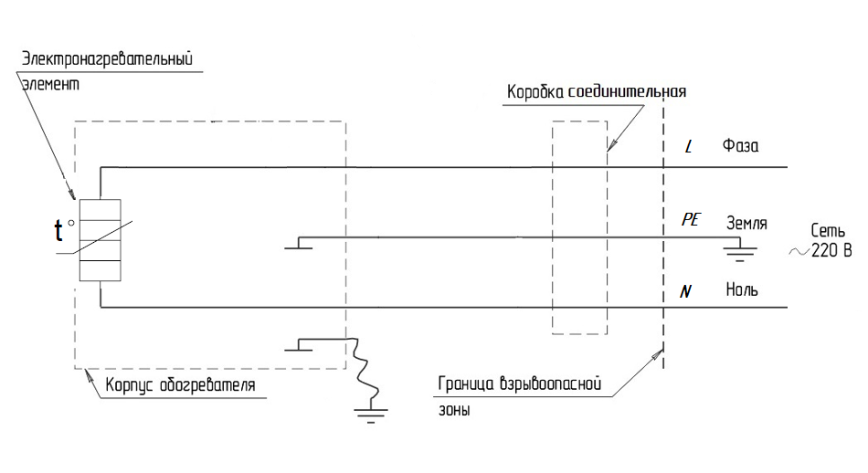

Рисунок А.1

Схема электрическая обогревателя типа РИЗУР-ТЕРМ с терморегулятором ТБ-F
(ТБ-FT)

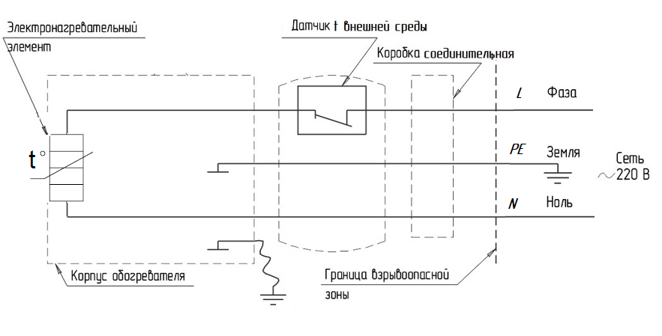

Рисунок А.2

Схема электрическая обогревателя типа РИЗУР- ТЕРМ с терморегулятором ЦСУ

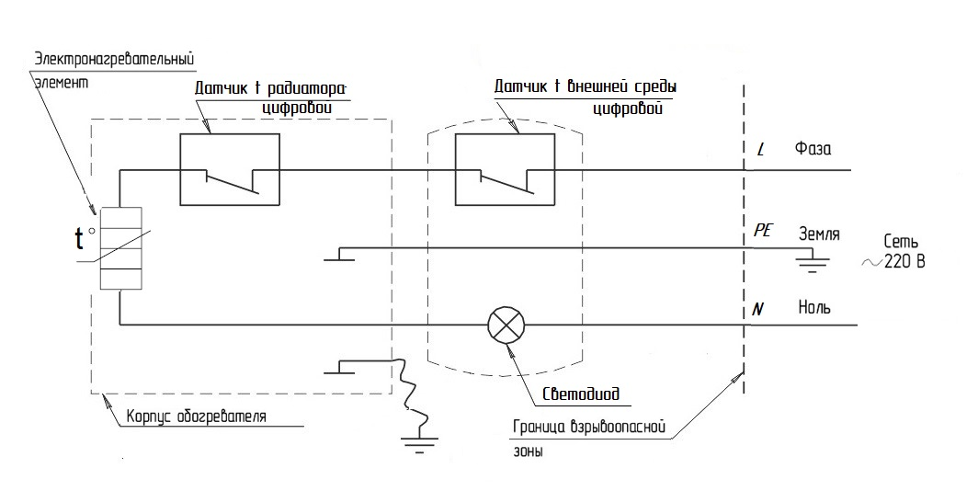

Рисунок А.3

Схема электрическая обогревателя типа РИЗУР-ТЕРМ-Б-380
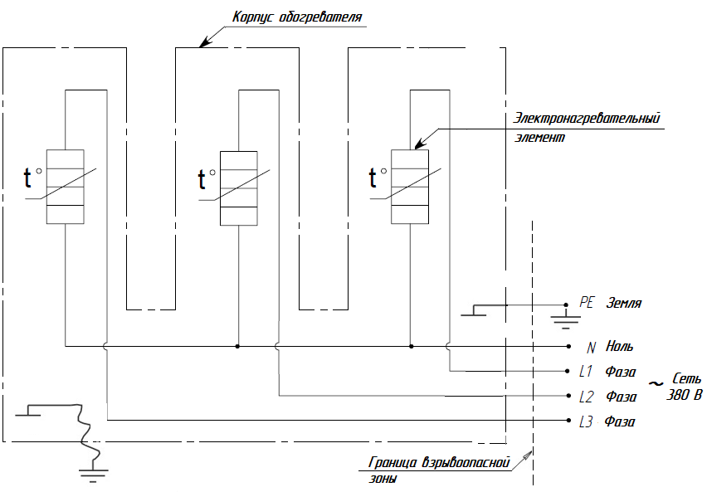

Рисунок А.4

